



**信息学院软件工程系**

**《计算机网络》实验报告**

**题　　目 实验二　RS-232连线实验**

**班　　级 软件工程2023级2班**

**姓　　名 苏一涵**

**学　　号 36720232204041**

**实验时间 2025年3月7日**

**2025年3月15日**

**填写说明**

1. 本文件为Word模板文件，建议使用Microsoft Word 2024打开，在可填写的区域中如实填写；
2. 填表时勿改变字体字号，保持排版工整，打印为PDF文件提交；
3. 文件总大小尽量控制在1MB以下，最大勿超过5MB；
4. 在实验课结束14天内，按实验报告提交到我校课程网站的指定位置，源代码等主要材料上传在公开的代码托管平台上。
5. 鼓励同学之间探讨，鼓励合理使用人工智能平台，提升效率，但不应滥用相关资源，如抄袭代码和代写作业。

# 实验目的

本实验要求制作双机通信程序，实现两个计算机串口通过 RS-232 串口相互连接。实 现发送和接收字符串的程序，支持互发信息、支持多次发送。 由甲方向乙方发送字符串（如“Hello World!”），格式如“[SENT 2015-03-26 08:01:15] Hello World!”，并在甲方界面上显示该字符串。同时，在乙方机器上显示“[RECV 2015-03 26 08:01:33] [SENT 2015-03-26 08:01:15] Hello World!”。

# 实验环境

Win11；Java；vspd；微软串口调试助手

# 实验结果

实验思路：先通过vspd软件创建一堆相互连接的虚拟接口，模拟一条COM1和COM2都接在自己的电脑上的RS-232线，然后通过编程，实现俩个端口间的信息收发。

实验步骤：

首先用vspd创建相互连接的端口com1和com2

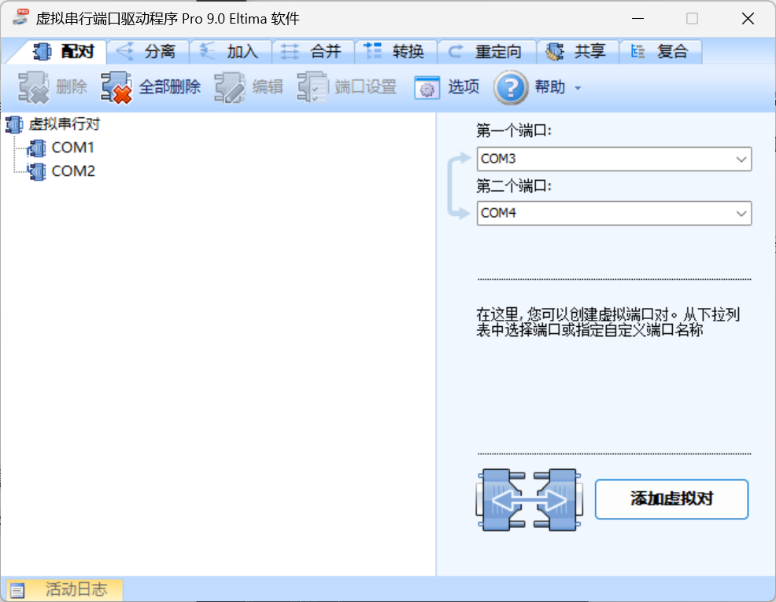

然后通过串口调试助手测试端口是否能够正常收发信息

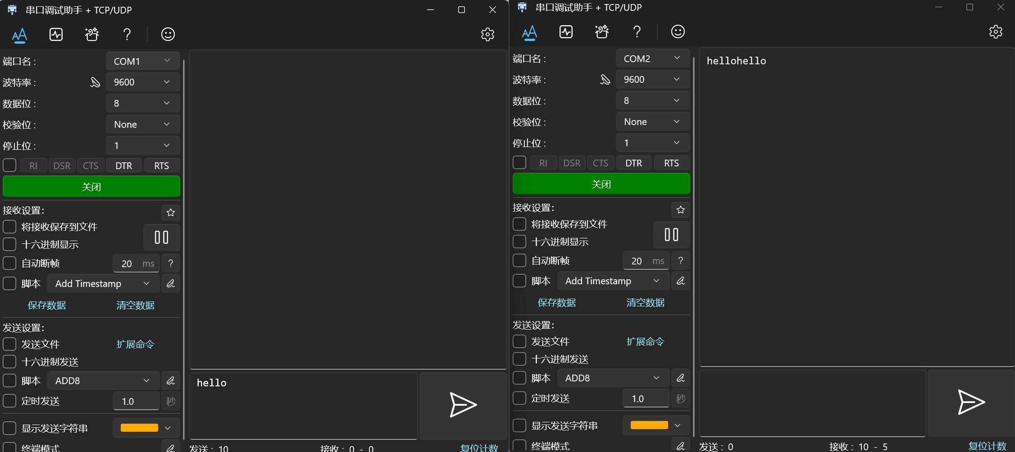

然后关闭串口调试助手以免端口占用，运行编写好的接收端java程序：

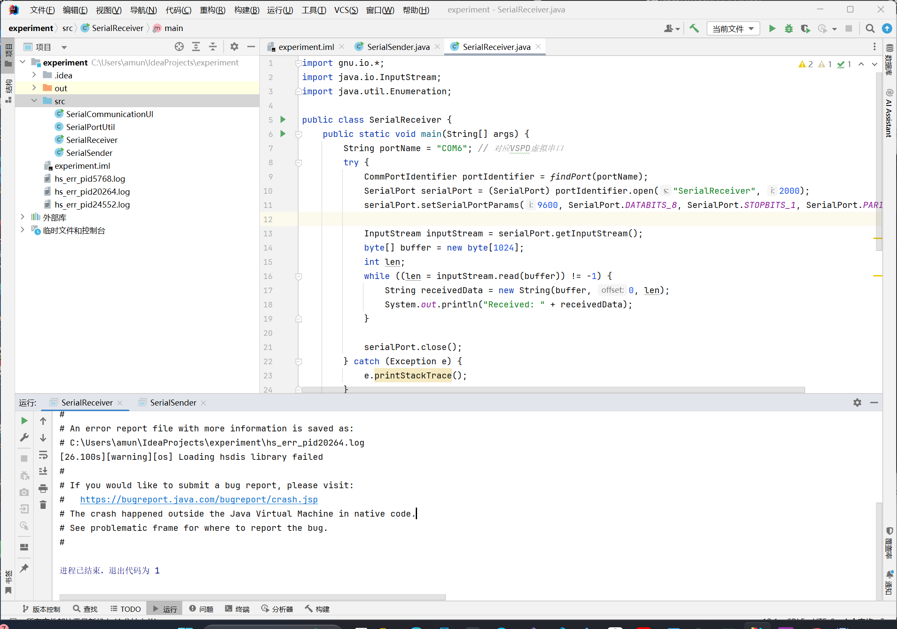

打开串口调试助手监听接收端信息：

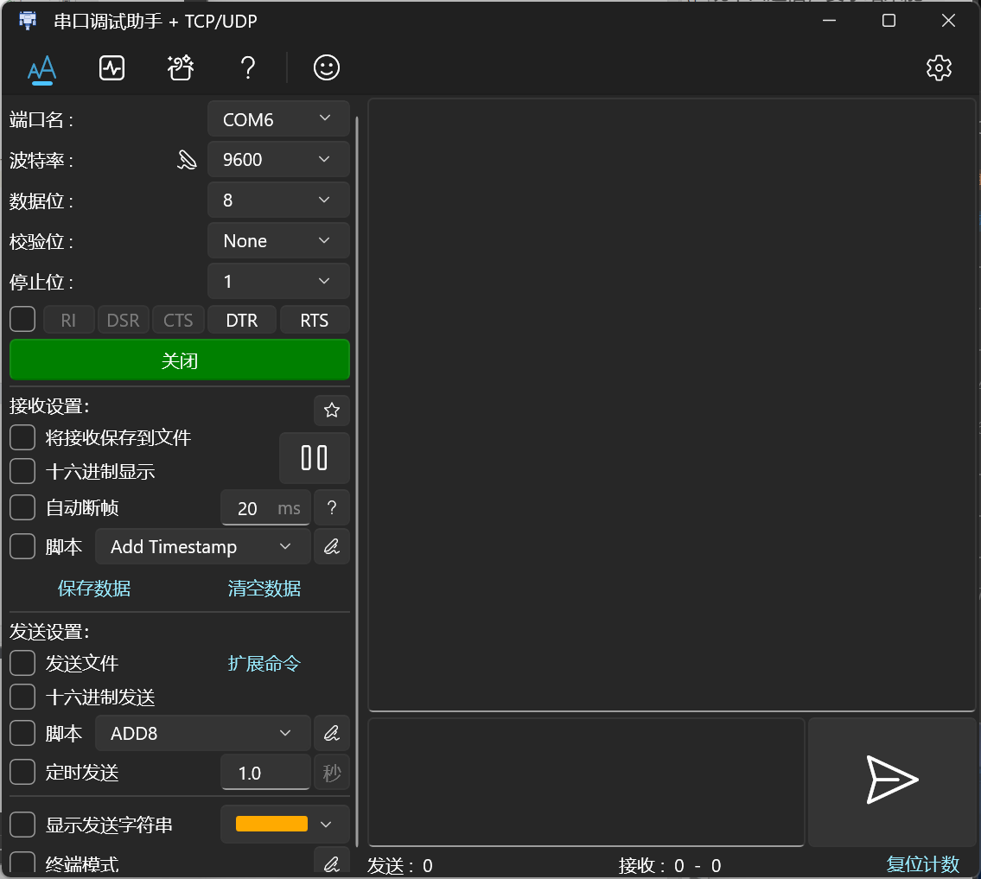

运行编写好的发送端java程序：

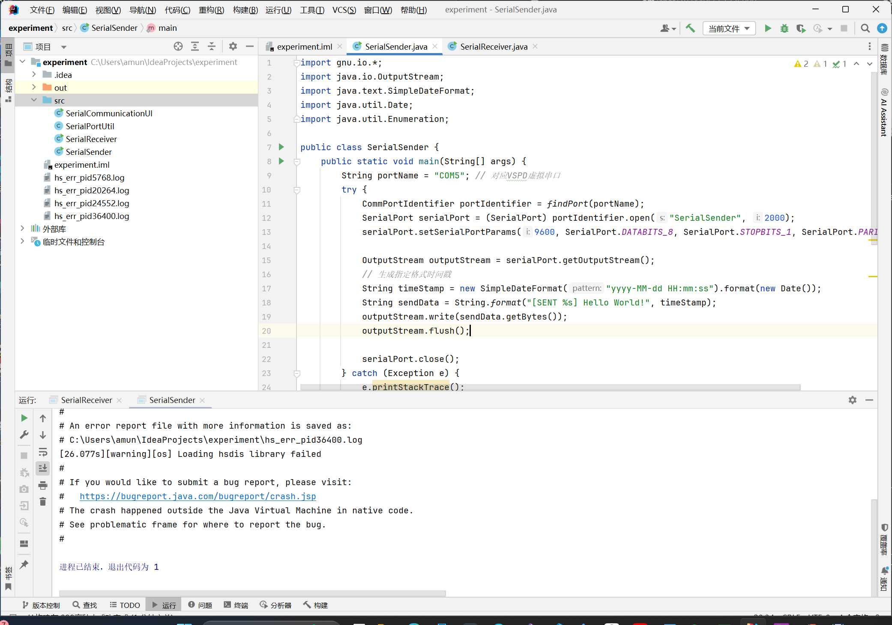

在串口调试助手中查看收到的信息：

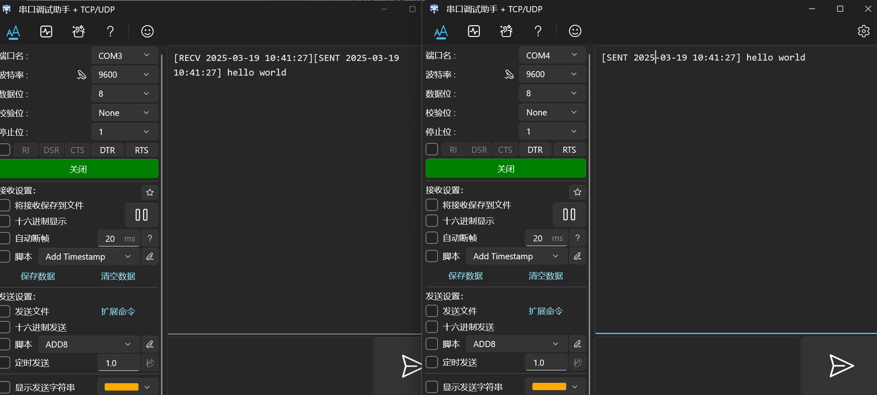

# 实验代码

本次实验的代码已上传于以下代码仓库：https://gitee.com/Soyaha/computer-network/tree/master/%E5%AE%9E%E9%AA%8C%E4%BA%8C%E3%80%80RS-232%E8%BF%9E%E7%BA%BF%E5%AE%9E%E9%AA%8C。

# 课后思考题

无

# 实验总结

通过这次实验，我掌握了Java借助RXTX库实现串口收发的编程方法，学会配置VSPD虚拟串口环境。理清了串口数据发送、接收的逻辑，包括格式处理，也在调试中提升了处理库依赖、运行异常的能力，对串口通信机制有了实践层面的认知。